Автор: Алтынаманова Даяна Радиковна, студентка 1 курса Мурманского арктического государственного университета, Россия, г. Мурманск
Сценарий выступления агитационной бригады «Мы за ЗОЖ»
(В агитбригаде 7 человек, под музыкальную заставку, ребята выходят и встают на середину сцены)
Командир:
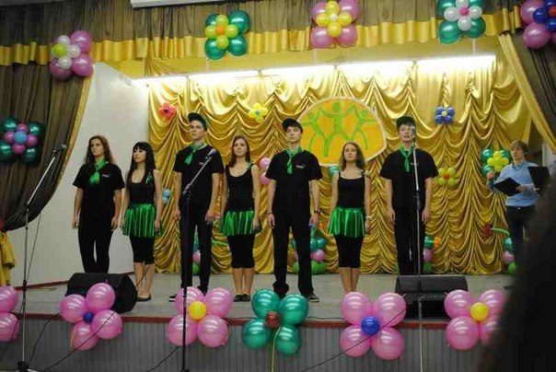
Вас приветствует -
Хором:
агитбригада школы № 19!
Командир:
Наше кредо-
Хором:
быть с победой!
Командир:
И девиз
Хором:
«Быть нужным, верным.
Командир:
В деле правом,
Хором:
самым первым!
Командир:
Быть за здоровый…
Хором:
образ жизни!
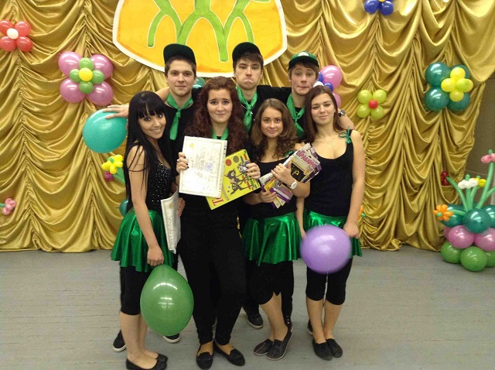
Командир:
И служить…
Хором:
своей отчизне!»
Командир:
Людям радость…
Хором:
приносить!
Командир:
Позитивным,
Хором:
добрым быть!
1.
И пришли мы к вам сюда,
Для того что б показать,
Что живём мы для труда,
Но и любим отдыхать.
2.
И не просто любим,
А можем и умеем!
Растительность не губим,
А холим и лелеем!
3.
Здоровый образ жизни, так что это такое?
И знаете ли точно, как нам здоровым стать?
Ведь это дело скажем уж не очень-то простое,
И нужно многое для этого нам знать!
4.
Питание здоровое, здоровая пробежка,
Здоровый взгляд на вещи, всё это тоже есть.
И в трудную минуту моральная поддержка,
И ум, и совесть ваша, а так же ваша честь.
Песня (на мотив «Замечательный сосед»):

В нашей школе постоянно,
Пропаганду мы ведём.
И поверьте, неустанно,
Всем советы мы даём.
За здоровый образ жизни,
И за солнце, и за ми!
Не ленись, вставай на лыжи,
Прокатай их все до дыр!
Папапапапапапап

5.
Здоровый образ жизни, все думают так просто.
«Нет, всем привычкам вредным!» - сказал ты громко вслух,
Но знайте, дело вовсе не в этом, уж поверьте,
Ведь в каждом теле должен здоровый править дух.
6.
А это значит, надо во всем вам быть примером,
И качеств человеческих утратить вам нельзя.
Прийти на помощь людям спешите самым первым,
Вас окружают в мире не только ведь друзья.
7.
Ведите пропаганду за то, что людям ценно.
Умейте развлекаться, умейте верным быть.
И чтите то, что вечно, что в памяти нетленно!
Запомните, что надо достойно жизнь прожить.
3.
«Здоровый образ жизни» - как много в этой фразе,
Так много, что всего вам сейчас не рассказать,
Но выход есть, ребята, мы все здесь вместе, разом,
Спортивные движенья хотим вам показать!
Танец ( рок-н-рол)
4.
Мы выбираем здоровое детство.
Цените жизнь, словно ваше наследство.
Мы выбираем здоровье нации,
Чтобы блеснуть красотой и грацией.
Нам интересна учеба в школе,
Спорт, физкультура без «Кока-колы».
5.
Мы – оптимисты, мы с песней по жизни!
1.
Мы – патриоты, верны мы Отчизне!
2.
Мы северяне, как сталь закалялись!
6.
За правду , за дело мы стойко сражались!
7.
Мы выбираем здоровое детство,
Цените жизнь-это ваше наследств!.
Песня финальная (на мотив песни Мама-Мария)
Когда рождаешься ты в этот мир,
Перед тобой открыты все пути,
Живи же так, что б миру не вредить,
Своё здоровье надо сохранить.
Неси добро, в твоих же всё руках,
Вот ты окреп и твёрдо на ногах
Уже стоишь, теперь осталась малость,
Сберечь от зла всё то, что нам досталось
Да-да-да Мы – агитбригада!
Нам-нам-нам больше всех надо!
Мы-мы-мы мы несём благое!
ЗОЖ-ЗОЖ-ЗОЖ знаем что такое!
Здоровый образ – здоровое питанье,
И здравый смысл, и здравое сознанье.
И помощь ближним, милосердье тоже,
Всегда везде и всем во всём поможем.
В агитбригаде мы второй уж год,
И каждый в школе нас уж узнаёт,
Но это не конец, а лишь начало-
Все знайте, время ЗОЖ уже настало!
Да-да-да Мы – агитбригада!
Нам-нам-нам больше всех надо!
Мы-мы-мы мы несём благое!
ЗОЖ-ЗОЖ-ЗОЖ знаем что такое!
Хором
«Делай свой выбор сам!»
А мы выбираем жизнь!

